Lucky Beach
Sammeln bis die Krabben klauen

Jede Menge Strandgut, ein paar wertvolle Schätze, diebische Krabben und fiese Haie - mit dem unterhaltsamen Kartenspiel Lucky Beach von Erfolgsautorin Sophia Wagner kommt das Strandfeeling zum Spieleabend in die eigenen vier Wände.

Ziel des Spiels ist es, in drei Runden mit dem gesammelten Strandgut und den Strandschätzen möglichst viele Punkte zu kassieren. Doch dabei ist Mut gefragt, denn wer Pech hat und zufällig ein Krabben-Plättchen aufdeckt, dem werden die liebgewonnenen Schätze wieder geklaut. Dank der einfachen Regeln wird ein leichter Spieleinstieg ermöglicht und so können Kinder ab 7 Jahren und Erwachsene direkt losspielen. Ein spannendes Spiel für die ganze Familie!

So wird’s gespielt:
Reihum decken die Spieler*innen 1 bis 4 Plättchen aus der Mitte auf – wie viele entscheiden sie selbst. Dabei bringen Strandgut und Schätze wertvolle Punkte. Deckt ein*e Spieler*in eine Krabbe auf, klaut sie direkt einen der gesammelten Schätze. Die Haie sorgen für noch mehr Spannung, denn sobald der vierte Hai aufgedeckt wird, ist das Spiel sofort zu Ende. Wenn die letzte Runde vorbei ist, werden Punkte gezählt. Jedes Symbol auf den Strandplättchen zählt einen Punkt. Ein Schatz ist 5 Punkte wert. Wer am meisten verschiedenartige Punktekarten gesammelt hat, gewinnt!

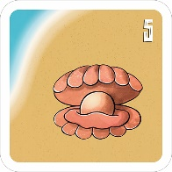
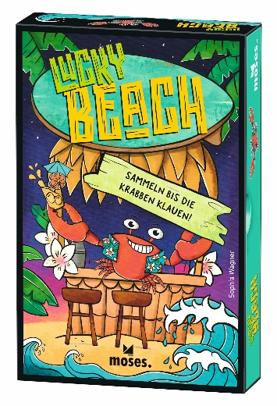
Sophia Wagner
Lucky Beach NEU

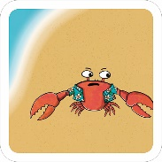
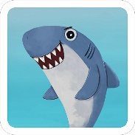
Illustration: Monika Suska
Gestaltung: Matthias Kapusta
ab 7 Jahren
2-4 Spieler*innen
ca. 20 Minuten
10 cm x 15,3 cm x 3 cm
90161 | € 12,95/Stück (UVP)
moses. Verlag, Kempen 2023
lieferbar ab Juli 2023

Viel Kreativität und Analytik fließen in die Spiele von Sophia Wagner. Während ihres Studiums entdeckte die erfolgreiche Autorin das Spieleerfinden für sich und zog nach Potsdam. Das Stipendium für Nachwuchsspieleautor*innen der Jury Spiel des Jahres war nur der Startschuss. Heute entwickelt und kreiert sie hauptberuflich Spiele aller Art und hat es sich zum Ziel gemacht, gemeinsame Erlebnisse und Spielewelten zu erschaffen.

